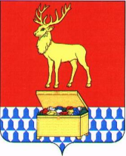

Администрация муниципального района «Каларский район»

ПОСТАНОВЛЕНИЕ

08 октября 2019 года № 454
с. Чара

О снятии режима функционирования «повышенная готовность» на территории муниципального района «Каларский район»

В соответствии с Федеральным законом от 21 декабря 1994 года № 68-ФЗ "О защите населения и территорий от чрезвычайных ситуаций природного и техногенного характера" и Решением Комиссии по предупреждению и ликвидации чрезвычайных ситуаций и обеспечению пожарной безопасности, администрация муниципального района "Каларский район" постановляет:

- Снять режим функционирования «повышенная готовность» на территории муниципального района «Каларский район» с 17:00 часов 08 октября 2019 года.
2. Признать утратившим силу постановление администрации муниципального района "Каларский район" № 423 от 30 августа 2019года

Глава муниципального района
«Каларский район» П.В. Романов

